UNIVERSITÉ PARIS 1-UNIVERSITÉ PARIS 4
CENTRE D’HISTOIRE DU XIXe SIÈCLE

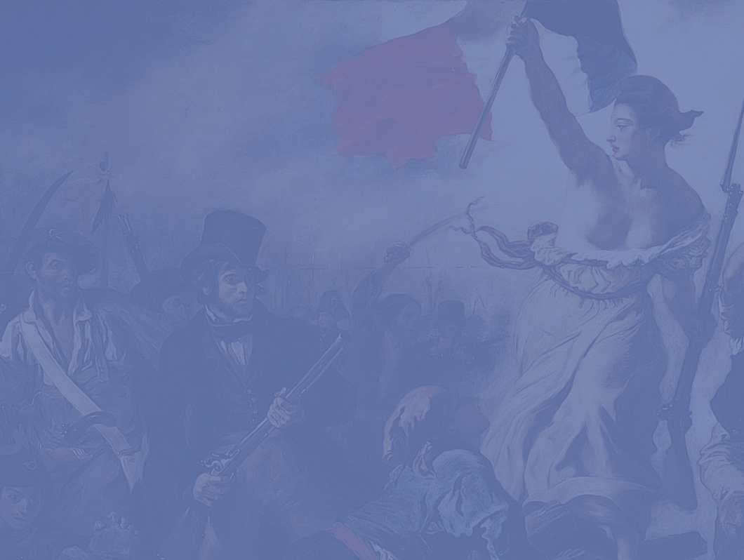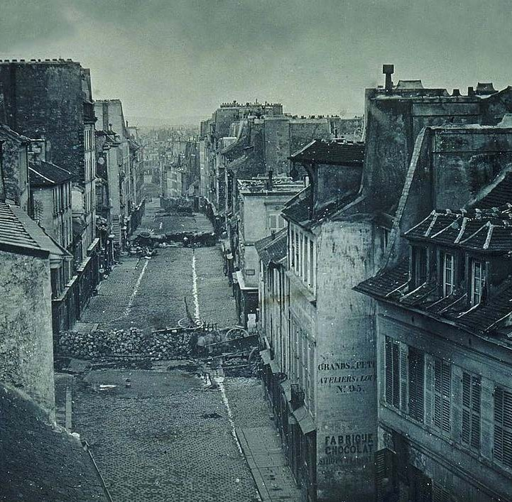COLLOQUE
Écrire
le XIXe siècle par l’image

14, 15 et 16
DÉCEMBRE 2016

Bibliothèque
Paul-Marmottan
7, place Denfert-Rochereau
92100 Boulogne-Billancourt
Métro Jean Jaurès (ligne 10)

Mercredi 14 décembre
9h00 : Accueil/Introduction
Jacques-Olivier Boudon/Dominique Kalifa

9h15 : fIGURER L’ÉVÉNEMENT

PRÉSIDENCE : Emmanuel fUREIX
(CRHEC-Université Paris-Est/Créteil Val-de-Marne)

9h15 : Guillaume MAZEAU : La fin de l’histoire borgne ? Visualité et révolutions (1789-1848).
9h40 : Grégoire fRANCONIE : La mort du duc d’Orléans (1842), du phénomène médiatique à l’histoire sociale.
10h05 : Jeanne MOISAND : Images de la 1ère République espagnole.
10h30 : Jean-Pierre CHALINE : Écrire la guerre par l’image ? L’exemple de l’assiette historiée.
10h55-11h25 : discussion/pause
11h25 : Eric fOURNIER : La Commune de 1871 : un sphinx face à ses images
11h50 : Mélodie SIMARD-HOUDE : L’aviation photographiée : entre imaginaires, techniques et médias.
12h15 : Nicolas PICARD : Interdictions et circulations des photographies d’exécutions en france au XXe siècle.
12h40 : déjeuner

14h15 : VOIR L’AUTRE : INDIVIDUS ET GROUPES, 1

PRÉSIDENCE : Roseline LETTERON

14h15 : Eric ANCEAU : L’art de paraître dans les portraits photographiques de députés au mitan du XIXe siècle.
14h40 : Pierre PORCHER : La république des écoliers. Enjeux et postérité des représentations d’élèves en france (1848-1914).
15h05 : Victoria AfANASYEVA : On y voit tout. Suffragettes françaises face aux anti-alcoolistes sous la IIIe République.
15h30-16h00 : discussion/pause

16h00-17h00 : CONfÉRENCE : Vanessa SCHWARTZ
(Visual Studies Research Institute , University of Southern California)
L’autorité de l’image et la possibilité de l’histoire visuelle. Présentation Isabelle DASQUE (sous réserve)

Jeudi 15 décembre

9h00 : VOIR L’AUTRE : INDIVIDUS ET GROUPES, 2

PRÉSIDENCE : Christophe CHARLE
(IHMC-Université Paris 1)
9h00 : Sarah HUGUET : Jules Lemaître (1853-1914) dessiné par lui-même.
9h25 : Jean-Noël LUC : Du cogne au « brav’ pandore » : images des gendarmes au XIXe siècle.
9h50 : Stéphanie SOUBRIER : Portrait du guerrier indigène en soldat de la République (1870-1918).
10h15-10h45 : discussion/pause
10h45 : CORPS ET TERRITOIRES, 1

PRÉSIDENCE : Philippe BOUTRY

10h45 : Sophie PANZIERA : Le sommeil en images : les représentations médicales du sommeil au XIXe siècle.
11h10 : Laurence GUIGNARD : Les images de la lune (1850-1914).
11h35 : Vincent ROBERT : L’usage des cartes dans Le magasin pittoresque d’Edouard Charton.
12h00-12h30 : discussion
12h30 : déjeuner

14h15 : CORPS ET TERRITOIRES, 2

PRÉSIDENCE : Sylvie APRILE
(IRHiS-Université Lille 3)

14h15 : Tanize COSTA : L’exotisme imagé : Brésil écrit et Brésil illustré dans la presse française de la fin du XIXe siècle.
14h40 : Aïcha SALMON : Donner à voir l’intime. Les images de la nuit de noces en france au XIXe siècle.
15h05 : Isabelle RABAULT-MAZIÈRES : La naissance de la banlieue résidentielle au miroir des images photographiques.
15h30 : Dominique KALIfA : Comment les cartes postales modifièrent l’imaginaire « Belle Époque ».
15h55-16h25 : discussion/pause

16h25-17h25 : CONfÉRENCE : Thierry GERVAIS
(Ryerson University et Ryerson Image Centre, Toronto)

La photographie de presse : une civilisation ?
Présentation Jacques-Olivier BOUDON (sous réserve)

Vendredi 16 décembre
9h00 : VISUALISER, 1
PRÉSIDENCE : Anne-Emmanuelle DEMARTINI
(Pléiade-Université Paris 13)

9h00 : Corinne DORIA : « Bien voir » au XIXe siècle : mesurer l’acuité visuelle au siècle des images.
9h25 : Nicolas TODOROV : L’histoire de l’Allemagne napoléonienne par les images : impact et problèmes de méthode.
9h50 : Laurent BIHL : Un art du média simplement immédiat ? Les historiens face au matériau satirique de la presse du XIXe siècle.
10h15-10h45 : discussion/pause

10h45 : VISUALISER, 2

PRÉSIDENCE : Myriam TSIKOUNAS

10h45 : Marie-Laure MASSEI-CHAMAYOU : Jane Austen au prisme des images : défis et limites de l’adaptation.
11h10 : Sébastien LE PAJOLEC : Adaptations audiovisuelles des
Mystères de Paris.

11h35-12h35 : CONfÉRENCE : Bertrand TILLIER
(IDHES-Université Paris 1)

Mobiles, muettes, fixes : le XIXe siècle en images de Sacha Guitry Présentation Eric fournier
12h35 : Cocktail

Centre d’histoire du XIXe siècle
Université Paris 1-Université Paris IV

17, rue de la Sorbonne 75005 Paris
Tél : 01 40 46 28 20

crhxixe@univ-paris1.fr

